ТИПОВОЕ КОНКУРСНОЕ ЗАДАНИЕ
IX региональный чемпионат "Молодые профессионалы"
(WorldSkills Russia)
Челябинской области 2021
по компетенции
«ТЕХНОЛОГИИ МОДЫ»
для основной возрастной категории
16-22 года

Конкурсное задание включает в себя следующие разделы:

1. Форма участия в конкурсе: 2
2. Общее время на выполнение задания: 2
3. Задание для конкурса 2
4. Модули задания и необходимое время 3
5. Критерии оценки. 7
6. Приложения к заданию. 8

- Форма участия в конкурсе: Индивидуальный конкурс

- Общее время на выполнение задания: 15 ч.

- Задание для конкурса
Конкурс, включает в себя проектирование и изготовление швейных изделий, различными способами, принятыми в индустрии моды.
Содержанием конкурсного задания являются работы, связанные с изготовлением швейных изделий. Участники соревнований получают инструкцию, эскизы и чертежи, материалы и фурнитуру. Конкурсное задание имеет несколько модулей, выполняемых последовательно. Каждый выполненный модуль оценивается отдельно в соответствии со Спецификацией стандартов Worldskills (WSSS).
Схема выставления оценок и Конкурсное задание также следуют распределению оценок в рамках Спецификации стандартов.
Окончательные аспекты критериев оценки уточняются членами жюри за два дня до начала соревнования (С-2). Оценка производится как после выполнения каждого из модулей, так и в процессе выполнения модулей конкурсного задания. Важным аспектом в оценивании участника в процессе выполнения модулей является соблюдение требований техники безопасности и организации рабочего места. Если участник конкурса не выполняет требования техники безопасности, то он подвергает опасности себя и других конкурсантов. Такой участник может быть отстранен от конкурса.
Время и детали конкурсного задания, в зависимости от конкурсных условий, могут быть изменены членами жюри.
Конкурсное задание должно выполняться по-модульно. Оценка также происходит от модуля к модулю.
Конкурс, включает в себя:
- выполнение технического рисунка по выпавшим в процессе жеребьёвки сегментам рынка, сезонности и тканям;
- макетирование плечевого изделия в соответствии с эскизом/фотографией (модель определяется в день выполнения КЗ);
- конструирование, моделирование и изготовление комплекта лекал женского летнего комбинезона;
- пошив женского летнего комбинезона.

- Модули задания и необходимое время
Таблица 1.
Наименование модуля |  | Соревновательный день (С1, С2, С3) | Время на задание
A | Технический рисунок | С1 | 1 час
B | Макетирование | С3 | 2 часа
C | Конструирование, моделирование и изготовление комплекта лекал женского комбинезона | С 1 | 5 часов
D | Раскрой и пошив женского комбинезона | С 2 | 7 часов
 | ИТОГО |  | 15 часов

МОДУЛЬ А.: ТЕХНИЧЕСКИЙ РИСУНОК
Время выполнения модуля 1 час.
Конкурсанту необходимо на формате А3 выполнить технический рисунок изделий женской одежды. Сегмент рынка (масс-маркет, прет-а-порте, от кутюр), сезонность проектируемых изделий (весна/лето, осень/зима) и образцы материалов определяются жеребьёвкой в день выполнения конкурсного задания.
Рисунок выполняется в чёрно-белой графике. Количество изображаемых моделей определяется сегментом рынка: масс-маркет – 4 модели, прет-а-порте – 3 модели, от кутюр – 2 модели. Изображается вид изделия спереди и вид сзади, с использованием фигурины (без её прорисовки) ПРИЛОЖЕНИЕ 1. Технический рисунок сопровождается тремя графическими пояснениями в виде лупы. Места графических пояснений определяются конкурсантом самостоятельно с учётом их целесообразности для правильного прочтения технического рисунка. Работа может быть выполнена на одном или двух листах формата А3.
Технический рисунок должен отвечать следующим требованиям:
- чёрно-белая графика на формате А3 горизонтально;
- технический рисунок заданного количества изделий;
- наличие вида спереди и вида сзади;
- соответствие сегменту рынка, сезонности и выбранным материалам;
- наличие трёх графических пояснений;
- графическое изображение высокого качества;
- выдержаны симметричность, пропорциональность, согласованность деталей изделий;
- наличие современного и осуществимого в производстве дизайна.
По истечении одного астрономического часа конкурсанту необходимо сдать технический рисунок с графическими пояснениями на формате А3.

МОДУЛЬ В.: МАКЕТИРОВАНИЕ
Время выполнения модуля 2 часа.
Участнику необходимо выполнить макет плечевого изделия на манекене в соответствии с эскизом/фотографией методом макетирования. Модель платья выбирается в день выполнения конкурсного задания рандомным способом ПРИЛОЖЕНИЕ 2.
Во время конкурса участник должен:
- выполнить макет платья на манекене методом макетирования в соответствии с эскизом/фотографией.
По истечении двух астрономических часов участник должен сдать готовую или не готовую работу для выставления оценки:
- макет платья на манекене.

МОДУЛЬ С.: КОНСТРУИРОВАНИЕ, МОДЕЛИРОВАНИЕ И ИЗГОТОВЛЕНИЕ КОМПЛЕКТА ЛЕКАЛ ЖЕНСКОГО КОМБИНЕЗОНА
Время выполнения модуля 5 часов.
Модель женского летнего комбинезона разрабатывается по техническому рисунку и художественно-техническому описанию модели, определённому жеребьёвкой непосредственно перед выполнением модуля ПРИЛОЖЕНИЕ 3.
Комбинезон моделируется на базовой конструкции плечевого изделия (без рукава), и базовой конструкции брюк. Базовые конструкции построены на типовую фигуру (размер 170-88-96) ПРИЛОЖЕНИЕ 4. По деталям, полученным в результате конструктивного моделирования, создаются лекала заданного изделия. Лекала должны быть промаркированы, выполнены с контрольными знаками и припусками на швы. Перечень лекал для материала верха представляется в таблице спецификации лекал и деталей кроя ПРИЛОЖЕНИЕ 5.
Выполненная работа должна отвечать следующим требованиям:
- наличие полного комплекта лекал;
- наличие и правильность расположения контрольных знаков, маркировочных надписей, нити основы;
- наличие и правильность нанесения припусков, сопряжение лекал в швах соединения, оформление концевых участков лекал, внешний вид.
По истечении пяти астрономических часов участник должен сдать готовую или не готовую работу для выставления оценки:
- таблицу спецификации лекал и деталей кроя на формате А4 (бланк будет предоставлен конкурсанту);
- комплект лекал.

МОДУЛЬ D.: РАСКРОЙ И ПОШИВ ЖЕНСКОГО КОМБИНЕЗОНА
Время выполнения модуля 7 часов.
Конкурсант должен изготовить женский летний комбинезон по лекалам, разработанным в модуле В.
В процессе выполнения модуля конкурсант должен выполнить:
- раскладку и обмеловку лекал на материале;
- раскрой деталей материалов верха и прокладочных материалов;
- подготовку деталей к соединению;
- пошив изделия в соответствии с техническим рисунком используя прогрессивную технологию сборки.
Раскладка изделия должна отвечать следующим требованиям:
– соответствовать техническим условиям выполнения раскладки и обмеловки;
– быть рациональной и экономичной.
Изделие должно отвечать следующим требованиям:
- иметь законченный вид;
- соответствовать техническому рисунку и описанию;
- демонстрировать высокое качество технологической обработки изделия.
По истечении семи астрономических часов конкурсант должен сдать готовую или не готовую работу для выставления оценки:
- комбинезон женский на манекене.

- Критерии оценки.
Таблица 2.
Критерий |  | Баллы
 |  | Судейские аспекты | Объективная оценка | Общая оценка
A | Технический рисунок | 12,25 | 5,20 | 17,45
B | Макетирование | 9,35 | 10 | 19,35
C | Конструирование, моделирование и изготовление комплекта лекал женского комбинезона | 5,50 | 16,20 | 21,70
D | Раскрой и пошив женского комбинезона | 15 | 26,50 | 41,50
Итого |  | 42,10 | 57,90 | 100

- Приложения к заданию.

Приложение 1. Фигурина для выполнения технического рисунка.
Приложение 2. Модель платья.
Приложение 3. Модель женского летнего комбинезона.
Приложение 4. Базовая конструкция плечевого изделия и базовая конструкция брюк на типовую фигуру (170-88-96)
Приложение 5. Таблица спецификации лекал и деталей кроя.

ПРИЛОЖЕНИЕ 1.
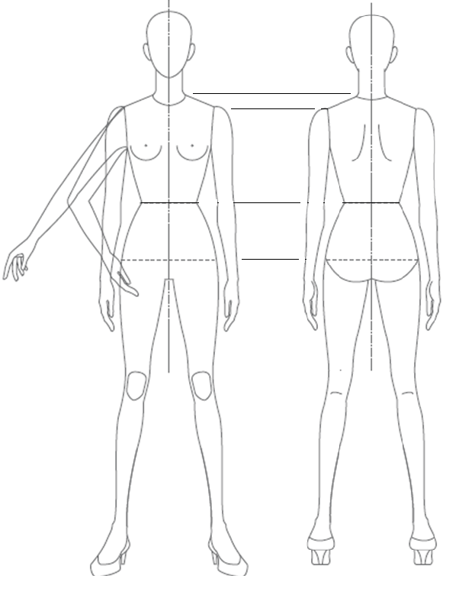

ПРИЛОЖЕНИЕ 2.

Модель № 1

Модель № 2

Модель № 3

ПРИЛОЖЕНИЕ 3.
Модель № 1.

Модель № 1
Комбинезон женский для младшей возрастной группы, бытового назначения из полульняной ткани, зауженный по низу.
Передняя часть комбинезона отрезная по линии талии, с отрезной вставкой и цельнокроеным воротником-стойкой, накладными боковыми карманами с клапаном. Застежка в среднем шве на потайную тесьму молния.
Задняя часть комбинезона с эластичной тесьмой, продернутой в кулиску, настроченную с изнаночной стороны изделия по линии талии, с отрезной кокеткой и цельнокроеным воротником-стойкой. В шов притачивания кокетки по центру вставлена декоративная шлевка.
Изделие с цельнокроеным коротким рукавом.
Изделие со съемным поясом с завязывающимися концами продернутым в 8 шлевок по линии талии.
По шву соединения вставки с передней частью комбинезона, по кокетке, накладным карманам и клапану, по низу рукава проложена отделочная строчка.
Ширина строчки по низу изделия – 20 мм.

Модель № 2

Модель № 2
Комбинезон женский для младшей возрастной группы, бытового назначения из ткани полульняной, зауженный по низу.
Передняя часть комбинезона отрезная по линии талии с фигурными накладными боковыми карманами. Застежка в среднем шве на тесьму молния.
Задняя часть комбинезона отрезная по линии талии с эластичной тесьмой, продернутой в кулиску, настроченную с изнаночной стороны изделия, с отрезной кокеткой. В шов притачивания кокетки по центру вставлена декоративная шлевка.
Воротник стояче отложной с цельнокроеной стойкой, концы воротника заострённые.
Изделие с цельнокроеным коротким рукавом, низ рукава обработан притачными замкнутыми манжетами.
Изделие со съемным поясом с завязывающимися концами, продернутым в 3 широкие фигурные шлёвки по линии талии.
По краю воротника, кокетке, накладным карманам, шлевкам проложена отделочная строчка шириной 5 мм. По низу изделия – 20 мм.

Модель № 3.

Модель № 3
Комбинезон женский для младшей возрастной группы, бытового назначения из полульняной ткани, расширенный по низу.
Передняя часть комбинезона отрезная по линии талии с нагрудными накладными карманами с защипами и клапанами. Застежка в среднем шве на тесьму молния с предохранительным клапаном.
Задняя часть комбинезона отрезная по линии талии, с эластичной тесьмой, продернутой в кулиску, настроченную с изнаночной стороны изделия, с отрезной кокеткой смещенной на переднюю часть комбинезона. В шве притачивания кокетки по центру задней части комбинезона вставлена декоративная шлевка.
Воротник втачной стойка с закругленными концами.
Изделие со спущенным плечом.
Изделие со съемным поясом с завязывающимися концами продернутым в 4 шлевки по линии талии.
По кокетке, проймам, накладным карманам и клапану проложена отделочная строчка. По низу изделия ширина строчки 15 мм.

Модель № 4.

Модель № 4
Комбинезон женский для младшей возрастной группы, бытового назначения из полульняной ткани, зауженный по низу.
Передняя часть комбинезона отрезная по линии талии с боковыми накладными карманами и клапанами. Застежка в среднем шве на тесьму молния с предохранительным клапаном.
Задняя часть комбинезона с отрезной кокеткой. В шве притачивания кокетки по центру задней части комбинезона вставлена декоративная шлевка.
Воротник втачной, подкройная стойка с закругленными концами.
Изделие с цельнокроеным коротким рукавом, с притачными замкнутыми манжетами.
Изделие со съемным поясом с завязывающимися концами продернутым в задней части в настроченную кулису по линии талии, в передней части в две шлёвки.
По кокетке, накладным карманам и клапану проложена отделочная строчка. По низу изделия ширина строчки – 20 мм.

Модель № 5.

Модель № 5
Комбинезон женский для младшей возрастной группы, бытового назначения из ткани полульняной, зауженный по низу.
Передняя часть комбинезона с отрезной кокеткой, с функциональными карманами в шве соединения кокетки с передней частью комбинезона и с клапанами в шве притачивания кокетки. Застежка в среднем шве на тесьму молния с предохранительным клапаном.
Задняя часть комбинезона с отрезной кокеткой. В шве притачивания кокетки по центру задней части комбинезона вставлена декоративная шлевка.
Воротник втачной стойка с закругленными концами.
Изделие со спущенным плечом.
Изделие со съемным поясом, с завязывающимися концами продернутым в настроченную кулиску по линии талии задней части комбинезона и две шлевки на передней части.
По кокеткам, проймам, клапанам проложена отделочная строчка. По низу изделия ширина строчки – 20 мм. Подкладка кармана закреплена отделочной строчкой на передней части комбинезона.

ПРИЛОЖЕНИЕ 5.
СПЕЦИФИКАЦИИ ЛЕКАЛ И ДЕТАЛЕЙ КРОЯ
№ детали | Наименование детали | Количество
 |  | В лекалах | В деталях кроя
 | Передняя половина комбинезона | 1 | 2
n.

